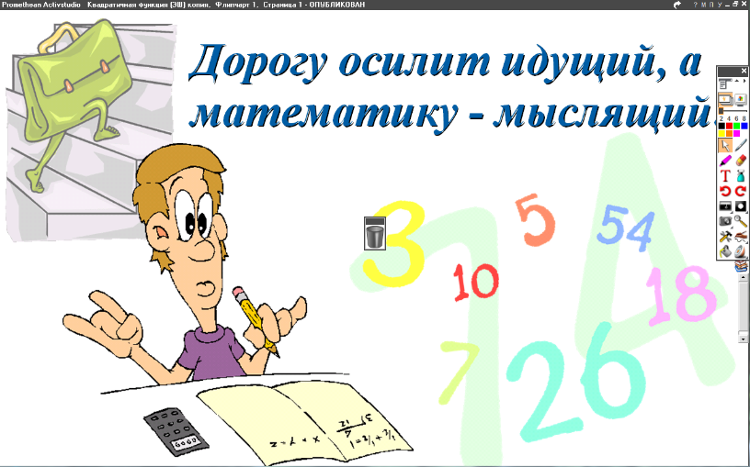
15.04.2022
5 класс
Математика
Урок № 104
Тема. Сложение смешанных дробей.

- Выполнить упражнения: № 989 стр. 219.

Домашнее задание: № 990 стр. 219.

Задание, выполненное в письменном виде, должно быть сфотографировано и отправлено в виде файла.
Для обратной связи можно использовать электронную почту: n.p.pukhalskaya@mail.ru, социальную сеть ВК.



